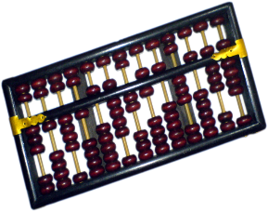
História počítačov – poznámky do zošita
- Abacus – pri jeho obsluhe nemusíš vedieť čítať ani písať, stačí, keď vieš počítať. Podobá sa na počítadlo. Vynájdené v roku 3000 p.n.l
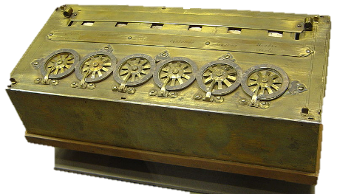
- Pascalina – veľkosť škatule od topánok, pracuje na princípe ozubených koliesok.
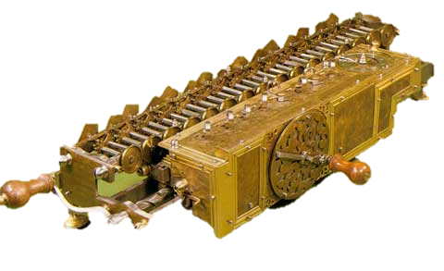
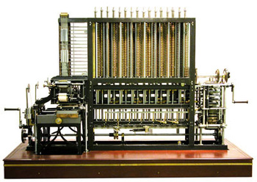
- Kalkulátor Leibniza – vylepšená Pascalína, vedela násobiť aj deliť. Je to predchodca kalkulačky.
- Babbageho stroj – stroj poháňaný parou, slúžil na výpočty pre úradníkov – vedel iba sčítať.

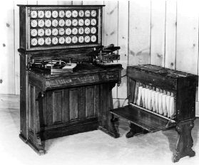
- Holleritov tabulátor – stroj slúžil na sčítanie ľudu v USA, pracoval na princípe diernych štítkov.

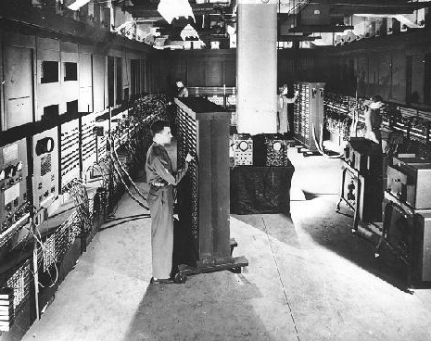
- ENIAC – prvý plne elektronický počítač vyvinutý pre vojenské účely. Mal veľkosť haly, vážil 30 ton a chladili ho dva letecké motory.

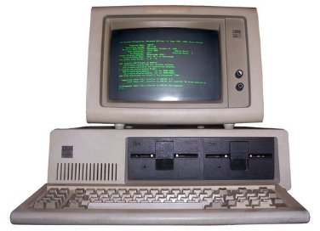
- IBM PC – počítač podobný dnešnému, monitor sa dal nahradiť televíziou, pevný disk v počítači nebol.

Dnes: notebooky, tablety, iPady, ....
